RESOLUCION NRO. 21/16

Buenos Aires, 19 de Octubre de 2016

VISTO, el pedido realizado por el Dr. Javier Barraza, Director del Instituto de Derecho Administrativo de la Asociación Argentina de Justicia Constitucional, solicitando se declarase de interés Académico y Científico al “III Congreso Internacional y VI Jornadas de Administración y Justicia de la CABA”; y

CONSIDERANDO

Que el Congreso mencionado es organizado por el Ministerio Público Fiscal de la Ciudad de Buenos Aires y la Maestría de Derecho Administrativo y de Administración Pública de la Universidad de Buenos Aires (UBA);
Que la mencionada actividad académica titulada “Procedimientos y Litigios Complejos”, se desarrollará entre los días 7 al 9 de noviembre de 2016 en la Facultad de Derecho de la Universidad de Buenos Aires, con transmisión on line y en vivo;
Que en el Congreso de referencia se expondrán y discutirán temáticas de sumo interés sobre innovación y reformas del procedimiento administrativo, procesos colectivos, litigios estructurales, litigios estratégicos, litigios de interés público, litigios de alto impacto, litigios con trascendencia social, acciones de clase, y actividad administrativa y control judicial de las políticas públicas;
Que allí habrán de desarrollarse las jornadas en catorce (14) paneles integrados por honorificas personalidades académicas del mundo, tales como los Dres. Duncan Kennedy (EEUU), Javier Barnes (España), Daria de Petris (Italia), Claudio Grossman (EEUU), Jaime Rodriguez Arana (España), Juan Carlos Cassagne (Argentina), Agustin Gordillo (Argentina), Martin Ocampo (Argentina), Enzo Pagani (Argentina), Luis Lozano (Argentina), Tomas Hutchinson (Argentina), entre muchos otros.
Que las autoridades de esta Asociación Argentina de Justicia Constitucional consideran de alta trascendencia e importancia el mencionado Congreso, y de acuerdo a los estatutos de la misma, es voluntad de esta Asociación Declararla de Interés Académico y Científico;
Que tal declaración no importará para la Asociación erogación alguna;
Por ello y en ejercicio de las atribuciones que les competen,
El Presidente y el Secretario de la Asociación Argentina de Justicia Constitucional, RESUELVEN:

ARTICULO 1°- Declarar de Interés Académico y Científico al “III CONGRESO INTERNACIONAL Y VI JORNADAS DE ADMINISTRACION Y JUSTICIA DE LA CABA”.

ARTICULO 2°- Brindar amplia difusión al mencionado Congreso en el ámbito de la AAJC.

ARTICULO 3°- Regístrese. Comuníquese. Notifíquese a las áreas de competencia con copia de la presente y cumplido, ARCHIVESE.

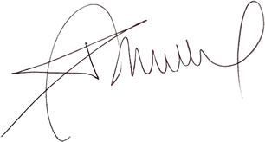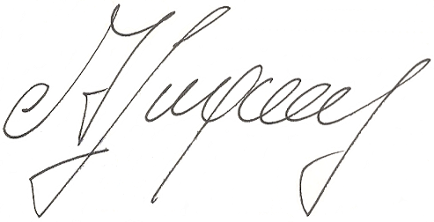
PATRICIO MARANIELLO ALBERTO AGUSTIN LUGONES
Presidente Secretario General

